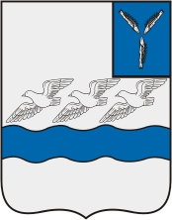

**Бюджет для граждан**

**по отчету об исполнении бюджета Аткарского муниципального района**

**за 2024 год**

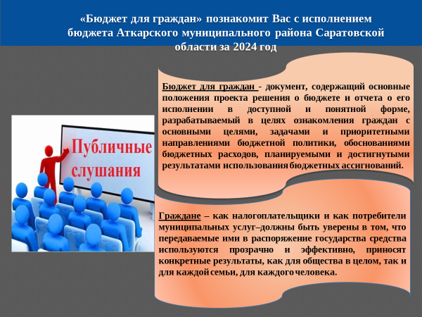

**Уважаемые жители Аткарского района!**

«Бюджет для граждан» предназначен, прежде всего, для граждан, не обладающих специальными знаниями в сфере бюджетного законодательства. Он направлен на повышение прозрачности и понятности информации о бюджете, на повышение финансовой грамотности населения. Документ содержит описание объемов доходов, расходов бюджета, межбюджетных трансфертов и их структуру, приоритетные направления расходования бюджетных средств, объемы средств бюджета, направляемых на финансирование социально значимых мероприятий в сфере образования, культуры, спорта, социальной политики и в других сферах .

Бюджет для граждан составлен на основе утвержденного решения Аткарского муниципального Собрания от 23 мая 2025 г. №339 «Об утверждении годового отчета об исполнении бюджета Аткарского муниципального района Саратовской области за 2024 год», носит ознакомительный и осведомительный характер и размещен с целью информирования населения в доступной форме.

Надеемся, что наш новый проект повысит интерес граждан к вопросам формирования и исполнения бюджета Аткарского муниципального района.

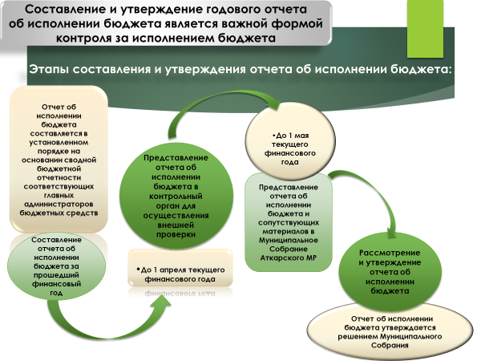

**В 2024 году Аткарский муниципальный район достиг следующих показателей социально-экономического развития:**

|  |  |  |  |
| --- | --- | --- | --- |
| **№** | **Показатели** | **План 2024г.** | **Факт исполнения**  **2024г.** |
| 1 | Численность населения всего (человек) | 33177 | 33177 |
| 2 | Численность населения моложе трудоспособного возраста (человек) | 4760 | 4760 |
| 3 | Численность населения трудоспособного возраста (человек) | 18889 | 18889 |
| 4 | Численность населения старше трудоспособного возраста (человек) | 9776 | 9776 |
| 5 | Количество пенсионеров, (человек) | 10825 | 10825 |
| 6 | Средний размер пенсии, руб. | 20019,7 | 20019,7 |
| 7 | Численность занятых в экономике района (чел.) | 5145 | 5145 |
| 8 | Среднемесячная заработная плата одного работника, руб. в месяц | 47300 | 47989,7 |
| 9 | Оборот общественного питания, млн. руб. | 20,0 | 20,0 |
| 10 | Оборот розничной торговли, тыс.руб. | 2850942,0 | 2850942,0 |
| 11 | Инвестиции в основной капитал, млн. руб. | 921,0 | 2362,6 |
| 12 | Объём отгруженных товаров собственного производства, выполненных работ, услуг собственными силами, млн. руб. | 22472,6 | 22472,6 |
| 13 | Индекс промышленного производства, % | 102,9 | 112,7 |

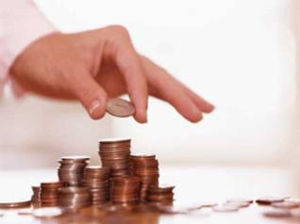

ДОХОДЫ БЮДЖЕТА составляют собственные доходы (налоговые и неналоговые) и безвозмездные поступления от других бюджетов в виде дотаций, субвенций и иных межбюджетных трансфертов

Администрация Аткарского МР уделяет большое внимание привлечению в бюджет района средств из бюджетов других уровней в виде безвозмездных поступлений.

**Исполнение плана по доходам в разрезе видов доходов составило в 2024 году (в тыс.руб.):**

|  |  |  |  |  |  |  |
| --- | --- | --- | --- | --- | --- | --- |
| Наименование показателя | 2024 год |  | % исполнения к году | факт за аналогичный период 2023 года | отклонение 2024г. от 2023 г. |  |
|  | План годовой | Факт на отчетную дату 2024 года | сумма | темп роста ,% |
| 1 | 2 | 3 | 4 | 5 | 6 | 7 |
| **Д О Х О Д Ы** | | | |  |  |  |
| **Налоговые доходы** | **141 102,6** | **187 486,2** | **132,9** | **159 224,7** | **28 261,5** | **117,7** |
| Налог на доходы физических лиц | 102 177,6 | 127 922,9 | 20 886,9 | 110972,4 | 16 950,5 | 115,3 |
| Акцизы на автотопливо | 14 615,0 | 20 055,4 | 137,2 | 19366,6 | 688,8 | 103,6 |
| Единый налог на вмененный доход | 0,0 | 67,4 |  | -126,7 | 194,1 | -53,2 |
| Единый сельхозналог | 9 825,0 | 14 890,3 | 151,6 | 10707,8 | 4 182,5 | 139,1 |
| Патенты | 3 650,0 | 4 086,6 | 112,0 | 1986,8 | 2 099,8 | 205,7 |
| Транспортный налог | 6 985,0 | 12 478,8 | 178,7 | 11715,3 | 763,5 | 106,5 |
| Государственная пошлина | 3 850,0 | 7 984,8 | 207,4 | 4602,5 | 3 382,3 | 173,5 |
| **Неналоговые доходы** | **9 285,0** | **27 126,9** | **292,2** | **23 783,4** | **3 343,5** | **114,1** |
| Арендная плата за земли | 5 455,0 | 11 616,7 | 213,0 | 9769,6 | 1 847,1 | 118,9 |
| Доходы от сдачи в аренду имущества | 900,0 | 1 326,7 | 147,4 | 1618,2 | -291,5 | 82,0 |
| Доходы от продажи материальных и нематериальных активов | 900,0 | 10 041,8 | 1 115,8 | 9505,9 | 535,9 | 105,6 |
| Доходы от оказания платных услуг и компенсации затрат государства |  | 6,5 |  |  | 6,5 |  |
| Прочие доходы от имущества или от деятельности государственных и муниципальных организаций , % за кредит | 30,0 | 0,0 | 0,0 | 69,7 | -69,7 | 0,0 |
| Платежи за природные ресурсы | 1 500,0 | 3 295,4 | 219,7 | 1587,8 | 1 707,6 | 207,5 |
| Штрафы | 500,0 | 839,8 | 168,0 | 1210,1 | -370,3 | 69,4 |
| Прочие неналоговые доходы |  |  |  | 22,1 | -22,1 |  |
| Невыясненные |  | 0,0 |  |  | 0,0 |  |
| **Всего собственных доходов** | **150 387,6** | **214 613,1** | **142,7** | **183 008,1** | **31 605,0** | **117,3** |

|  |  |  |
| --- | --- | --- |
| Объем доходов местного бюджета Аткарского МР в расчете на 1 жителя | тыс. рублей | План – 31,12  Факт – 32,94 |

Исполнение в отчетном периоде составило по доходам с учетом безвозмездных перечислений 1 092 803 526,70 руб. ( 105,9 % к уточненным бюджетным назначениям отчетного периода), по расходам 1 102 874 529,76 руб ( 95,3 % к уточненным бюджетным назначениям отчетного периода). Превышение доходов над расходами (дефицит бюджета) составляет 10 071 003,06 руб.(8,0% к уточненным бюджетным назначениям отчетного периода).

Доходы бюджета утверждены в сумме 1 032 340 971,4 руб. Доходная часть бюджета исполнена в сумме 1 092 803 526,70 руб, что составляет 105,9% от плановых назначений. В том числе:

Налог на доходы физических лиц – 127 922 869,69 руб. или 125,2%

Акцизы за автомобильное топливо – 20 055 441,04 руб. или 137,2%

Единый налог на вмененный доход – -67 366,67 руб. или 112,3%

Единый сельхозналог - 14 890 344,80 руб или 151,6%,

Налог, применяемый в связи с патентной системой налогообложения

- 4 086 647,47 руб или 113,8%

Транспортный налог - 12 478 795,4 руб. или 178,7%

Госпошлина - 7 984 845,74 руб. или 207,4%

Арендная плата за землю - 11 616 721,62 руб. или 213,0%

Аренда имущества - 1 326 673,29 руб. или 142,7%

Платежи за пользовании природными ресурсами- 3 295 437,86 руб. или 219,7%

Доходы от продажи материальных и нематериальных активов –10 041 773,19 руб. или 1120,0%

Штрафы - 839 815,66 руб. или 168,0%

Безвозмездные поступления 878 190 347,02,0 руб. или 99,6%

То есть налоговые доходы исполнены на 132,9 % к годовым бюджетным назначениям, неналоговые доходы на 292,2 %.

За отчетный период произошло увеличение общего объема собственных доходов местного бюджета по сравнению с 2023 годом - на 17,6 %.

Перевыполнение бюджетных назначений по большинству видов доходов связано с :

Налог на доходы физических лиц – рост МРОТ;

Акцизы на нефтепродукты – рост ставки акцизов и повышение производства облагаемых акцизами нефтепродуктов по сравнению с планом;

Транспортный налог с физических лиц - поступление налога оказалось выше прогноза главного администратора дохода;

Госпошлина – увеличение количества действий, облагаемых пошлиной;

Аренда муниципального имущества и земли – поступление задолженности прошлых лет;

Доходы от продажи материальных и нематериальных активов – в связи с повышением продажной стоимости при проведении аукционов;

Штрафы – существенное поступление штрафов за 2019 год в 2024 году.

Единый сельскохозяйственный налог – прибыль у сельхозтоваропроизводителей оказалась выше ожидаемых плановых значений.

Платежи за использование природных ресурсов – неточности планирования администратором;

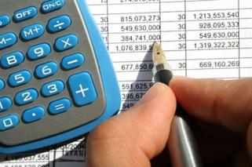

РАСХОДЫ БЮДЖЕТА включают расходы на оказание государственных (муниципальных) услуг, социальное обеспечение населения, бюджетные инвестиции, предоставление межбюджетных трансфертов, обслуживание государственного (муниципального) долга

**Исполнение плана по расходам по разделам и подразделам классификации расходов бюджета составило в 2024 году (в тыс.руб.):**

|  |  |  |  |  |  |  |
| --- | --- | --- | --- | --- | --- | --- |
| **Код и наименование показателя** | **2024 год** | | | **факт за 2023 год** | **отклонение 2024г. от 2023г.** | |
| **План годовой** | **Факт за 2024 год** | **% исполнения к годовым назначениям** | **сумма, тыс.руб.** | **темп роста, %** |
|  |  |  |  |  |  |  |
| 0100 Общегосударственные вопросы | 102049,6 | 100794,6 | 98,8 | 83857,6 | 16 937,0 | 120,2 |
| 0102 Функционирование высшего должностного лица субъекта Российской Федерации и муниципального образования | 3650,9 | 3620,5 | 2 749,2 | 4092,5 | -472,0 | 88,5 |
| 0104 Функционирование Правительства РФ, высших исполнительных органов государственной власти субъектов Российской Федерации, местных администраций | 31637,1 | 31596,9 | 99,9 | 29100,9 | 2 496,0 | 108,6 |
| 0105 Судебная система | 3,6 | 3,6 | 100,0 | 4,5 | -0,9 |  |
| 0106 Обеспечение деятельности финансовых, налоговых и таможенных органов и органов финансового (финансово-бюджетного) надзора | 12001,5 | 11995,5 | 100,0 | 10571,6 | 1 423,9 | 113,5 |
| 0107 Обеспечение проведения выборов и референдумов |  |  |  | 164,3 | -164,3 |  |
| 0111 Резервные фонды | 50 |  |  |  |  |  |
| 0113 Другие общегосударственные вопросы | 54706,5 | 53578,1 | 97,9 | 40088,1 | 13 490,0 | 133,7 |
| 0200 Национальная оборона |  |  |  |  |  |  |
| 0300 Национальная безопасность, правоохранительная деятельность и национальная оборона | 145,0 | 102,0 | 70,3 | 145,4 | -43,4 | 70,2 |
| 0310 Защита населения и территории от чрезвычайных ситуаций природного и техногенного характера, пожарная безопасность | 145,0 | 102,0 | 70,3 | 145,4 | -43,4 | 70,2 |
| 0400 Национальная экономика | 63502 | 56243,4 | 88,6 | 44242,5 | 12 000,9 | 127,1 |
| 0401 Общеэкономисеские вопросы | 3333,4 | 1277 | 38,3 | 1235,9 | 41,1 |  |
| 0409 Дорожное хозяйство (дорожные фонды) | 58284,1 | 54014,5 | 92,7 | 39010,5 | 15 004,0 | 138,5 |
| 0412 Другие вопросы в области национальной экономики | 1884,5 | 951,9 | 50,5 | 3996,2 | -3 044,3 | 23,8 |
| 0500 ЖКХ | 3517,5 | 2305,1 | 65,5 | 173,3 | 2 131,8 | 1 330,1 |
| 0501 Жилищное хозяйство |  |  |  | 71,7 | -71,7 |  |
| 0502 Коммунальное хозяйство | 2600 | 2075,3 | 79,8 | 101,6 | 1 973,7 |  |
| 0503 Благоустройство | 917,5 | 229,8 | 25,0 | 101,6 | 128,2 | 226,2 |
| 0700 Образование | 737315,5 | 716172,3 | 97,1 | 638731,5 | 77 440,8 | 112,1 |
| 0702 Общее образование | 697409,4 | 679685,3 | 97,5 | 604514,1 | 75 171,2 | 112,4 |
| 0703 Дополнительное образование детей | 20585 | 18584,3 | 90,3 | 15499,4 | 5,6 | 119,9 |
| 0707 Молодежная политика и оздоровление детей | 400 | 354 | 88,5 | 387 | -33,0 | 91,5 |
| 0709 Другие вопросы в области образования | 18921,2 | 17548,6 | 92,7 | 18330,9 | -782,3 | 95,7 |
| 0800 Культура | 170915,6 | 155753,1 | 91,1 | 106185,4 | 49 567,7 | 146,7 |
| 0801 Культура | 96201,4 | 83697,1 | 87,0 | 82310,9 | 1 386,2 | 101,7 |
| 0804 другие вопросы в области культуры | 74714,2 | 72056 | 96,4 | 23874,4 | 48 181,6 | 301,8 |
| 1000 Социальная политика | 13387,6 | 11176,2 | 83,8 | 11790,7 | -614,5 | 94,8 |
| 1001 Пенсионное обеспечение | 2671,5 | 2650,7 | 99,2 | 2598,2 | 52,5 | 102,0 |
| 1003 Социальное обеспечение населения | 7073,8 | 4965 | 70,2 | 4613,8 | 351,2 | 107,6 |
| 1004 Охрана семьи и детства | 3642,3 | 3560,5 | 97,8 | 4578,6 | -1 018,1 | 77,8 |
| 1100 Физкультура и спорт | 15989,4 | 11589 | 72,5 | 9519,3 | 2 069,7 | 121,7 |
| 1101 Предоставление субсидий бюджетным, автономным учреждениям и иным некоммерческим организациям |  |  |  | 7170,2 | -7 170,2 |  |
| 1102 Массовый спорт | 470 | 209 | 44,5 | 343,8 | -134,8 | 60,8 |
| 1103 Спорт высших достижений | 15519,4 | 11380 | 73,3 | 2005,3 |  |  |
| 1200 Средства массовой информации | 2950,5 | 2352,3 | 79,7 | 2120,5 | 231,8 | 110,9 |
| 1202 Периодическая печать и издательства | 2950,5 | 2352,3 | 79,7 | 2 120,5 | 231,8 | 110,9 |
| 1300 Обслуживание муниципального долга |  |  |  |  |  |  |
| 1400 Межбюджетные трансферты | 47 788,3 | 46 386,5 | 97,1 | 6 217,6 | 40 168,9 | 746,1 |
| 1401 Дотации на выравнивание бюджетной обеспеченности муниципальных образований | 2 933,3 | 2 933,3 | 100,0 | 3 049,6 | -116,3 | 96,2 |
| 1403 Прочие межбюджетные трансферты | 44 855,0 | 43 453,2 | 96,9 | 3 168,0 | 40 285,2 |  |
| **ИТОГО РАСХОДЫ** | **1 157 561,0** | **1 102 874,5** | 95,3 | **902 983,8** | 199 890,7 | 122,1 |

Расходы местного бюджета утверждены в сумме 1 157 560 984,66руб., исполнены в сумме 1 102 874 529,76 руб., что составляет 95,3 % от уточненных бюджетных назначений. В том числе:

**Раздел 0100 «Общегосударственные расходы»**

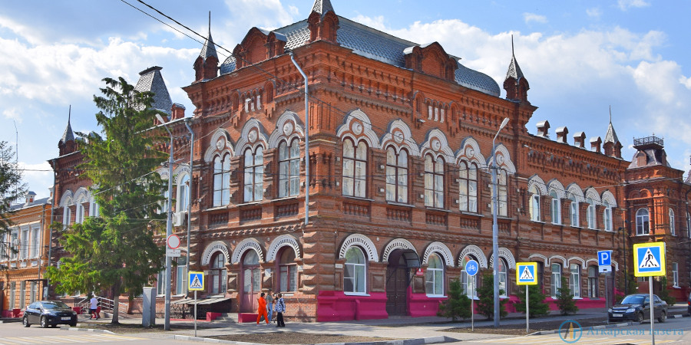

предусмотрено 102 049 610,00 руб., кассовые расходы составили 100 794 592,06 руб. (98,8% от уточненного плана) или 9,1% расходов бюджета. Эти средства были направлены на:

- функционирование органов местного самоуправления (подразделы 0102,0104,0106) в сумме 47 212 847,09 руб.;

- судебная система (подраздел 0105) -составление списков кандидатов в присяжные заседатели за счет средств федерального бюджета в сумме 3 600,0 руб.;

- расходы резервного фонда администрации (подраздел 0111) предусмотрено 50 000,0 руб., потребности в использовании средств резервных фондов не возникало;

- другие общегосударственные вопросы (подраздел 0113) 53578144,97 руб..

|  |  |  |
| --- | --- | --- |
| Объем расходов местного бюджета Аткарского МР на содержание органов муниципальной власти в расчете на 1 единицу штатной (фактической) численности | тыс. рублей | План – 3,07  Факт – 3,04 |

**Раздел 0300 «Национальная безопасность и правоохранительная деятельность»**

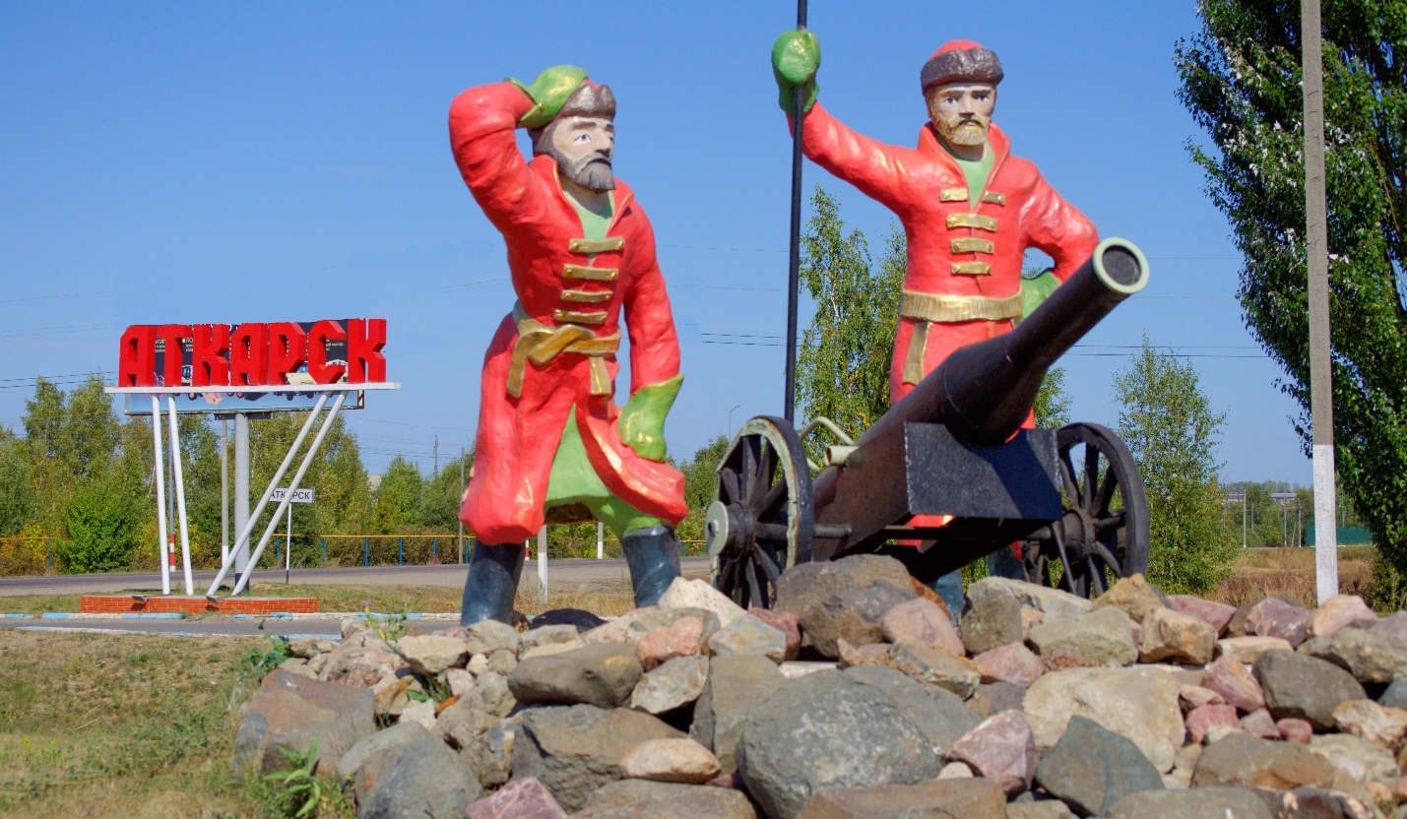

запланировано 145 000,0руб., кассовые расходы составили 102 000,00 руб. (70,3 % от уточненного плана). Средства не освоены в полном объеме по причине экономии, сложившейся от проведения конкурсных процедур. по предупреждению заболеваемости геморрагической лихорадкой на территории Аткарского муниципального района.

Средства были направлены на расходы по подразделу 0310 «Защита населения и территории от чрезвычайных ситуаций природного и техногенного характера, пожарная безопасность».

**Раздел 0400 «Национальная экономика»**

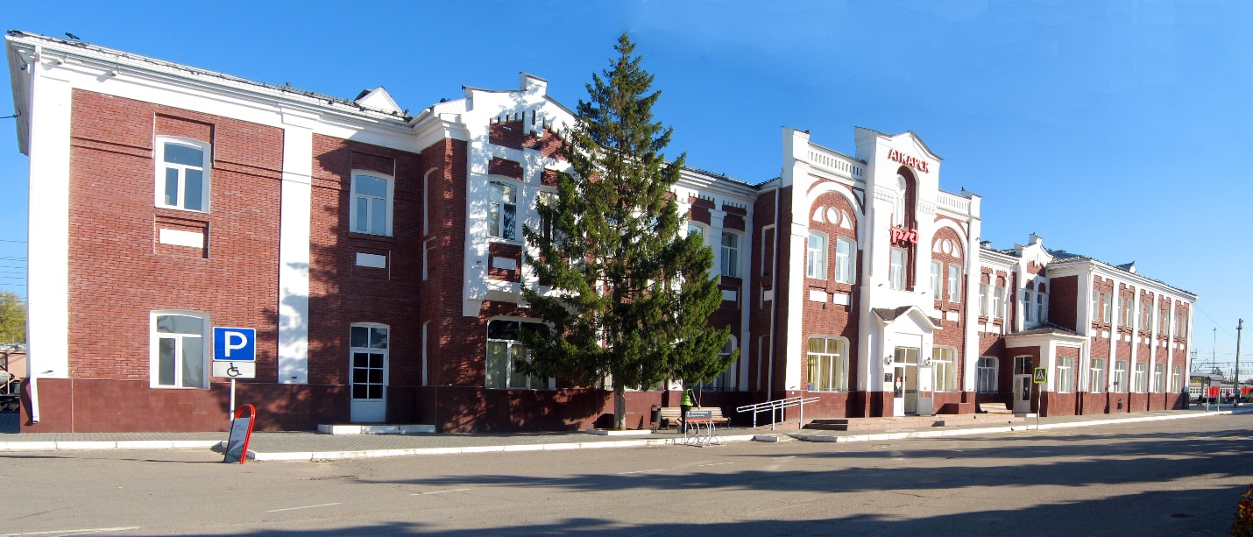

запланировано 63 502 037,76 руб., израсходовано 56 243 417,86 руб. (88,5% от уточненного плана), что составляет 5,1 % местного бюджета, в том числе:

по подразделу 0401 «Общеэкономические вопросы» планировались расходы по муниципальной программе «Организация охраны окружающей среды межпоселенческого характера на территории Аткарского муниципального района» израсходовано 1 277 038,50 руб. (38,3% от уточненного плана);

по подразделу 0409 «Дорожное хозяйство (дорожные фонды)» на осуществление дорожной деятельности в отношении автомобильных дорог израсходовано 54 014 468,86 руб. (92,6% от уточненного плана). Расходы произведены на основании актов о приеме выполненных работ;

по подразделу 0412 на реализацию мероприятий муниципальных программ по проведению кадастрового учета земельных участков, разработке документов территориального планирования и градостроительного зонирования Аткарского муниципального района израсходовано 1 884 493,50 руб. (50,5% от уточненного плана).

**Раздел 0500 «жилищно-коммунальное хозяйство»**

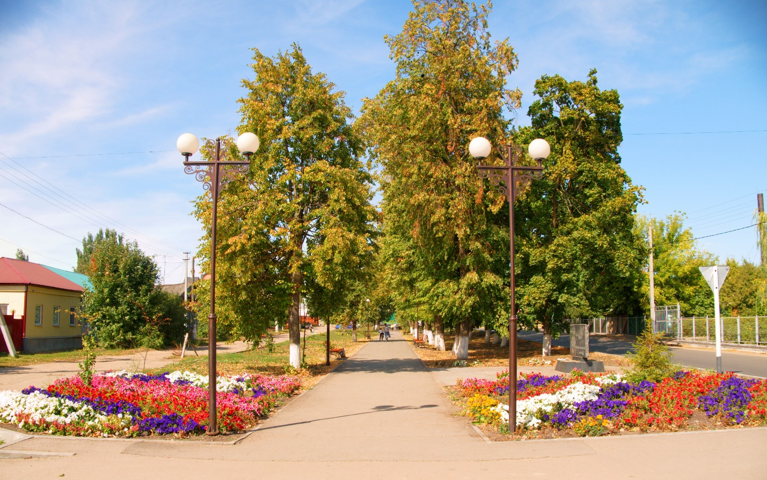

предусмотрено 3 517 450,00 руб., кассовые расходы составили 2 305 133,33 руб. (65,5 % от уточненного плана), что составляет 0,2% процентов расходов местного бюджета.

По подразделу 0502 «Коммунальное хозяйство» планировались средства на реализацию муниципальной программы, направленной на энергосбережение и повышение энергетической эффективности в сумме 2600000,00 руб., освоение составило 2 075 333,33 руб. (79,8% от уточненного плана);

По подразделу 0503 «Благоустройство» планировалось 917 450,00 руб., израсходовано 229 800,00 руб. (исполнение 25,0%) в том числе:

на расходы на осуществление органами местного самоуправления отдельных государственных полномочий по организации проведения мероприятий по обращению с животными без владельцев запланировано 617450,0 руб. (исполнение 0,0% по причине отсутствия коммерческих предложений от потенциальных подрядчиков);

на реализацию муниципальной программы «Осуществление деятельности по накоплению и транспортированию твердых коммунальных отходов на территории Аткарского муниципального района» запланировано 300 000,00 руб.. Кассовые расходы составили 229 800,00 руб. исполнение 76,6%.

|  |  |  |
| --- | --- | --- |
| Объем расходов местного бюджета Аткарского МР на жилищно-коммунальное хозяйство в расчете на 1 жителя | рублей | План –106,0  Факт – 69,5 |

**Раздел 0700 «Образование»**

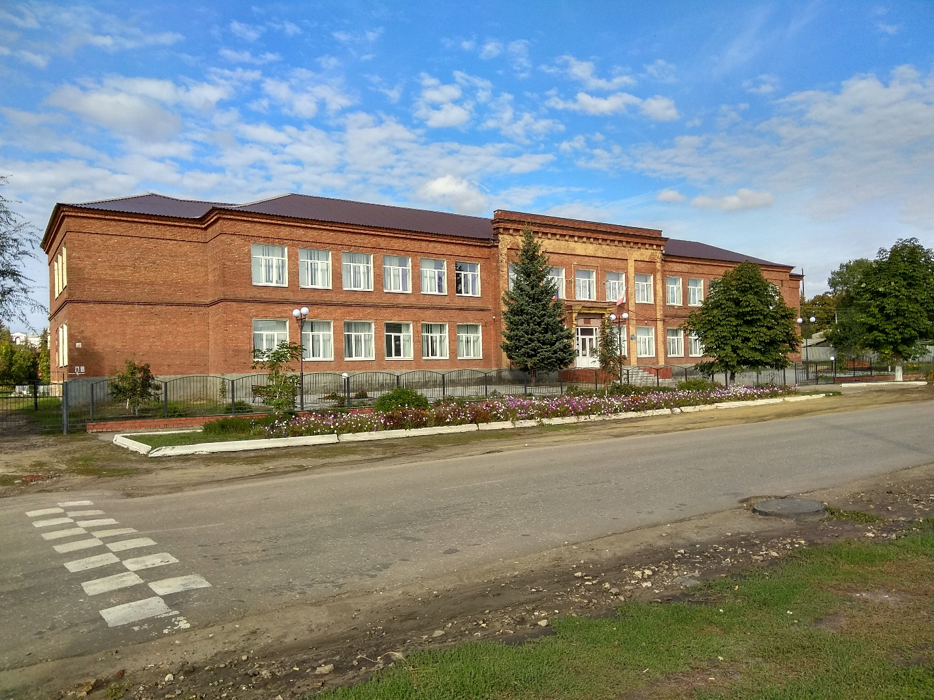

в 2024 году предусмотрено 737 315 533,25 руб., кассовые расходы составили 716 172 303,78 руб. (97,1 % от уточненного плана), что составляет 64,9 процентов расходов местного бюджета.

Средства были направлены:

- на реализацию национального проекта «Современная школа» в сумме 36 592 043,90 руб.;

- на реализацию национального проекта «Цифровая образовательная среда» в сумме 3 699 800,00 руб.;

- на реализацию национального проекта «Патриотическое воспитание граждан Российской Федерации» в сумме 2 265 755,25 руб.;

-на реализацию переданных государственных полномочий в сфере образования в сумме 521 595 987,64 руб.;

-на расходы по решению вопросов местного значения в сумме 194576316,14 руб..

За счет средств бюджетов других уровней израсходовано 617735245,69 руб., за счет средств местного бюджета 98 437 058,09 руб.

Просроченной задолженности нет.

|  |  |  |
| --- | --- | --- |
| Объем расходов местного бюджета Аткарского МР на образование в расчете на 1 жителя | рублей | План – 22223,7  Факт – 21586,1 |
| Доля выпускников государственных и муниципальных общеобразовательных учреждений, не сдавших единый государственный экзамен, в общей численности выпускников муниципальных общеобразовательных учреждений | % | План – 1,6  Факт – 0,9 |
| Средний размер заработной платы работников муниципальных общеобразовательных учреждений | рублей | План – 33850,0  Факт – 33851,6 |
| Доля муниципальных образовательных учреждений, реализующих программы общего образования, имеющих физкультурный зал, в общей численности муниципальных образовательных учреждений, реализующих программы общего образования | % | План –100  Факт – 95,8 |
| Доля муниципальных общеобразовательных учреждений, соответствующих современным требованиям обучения, в общем количестве муниципальных общеобразовательных учреждений | единиц | План –100  Факт – 83,0 |
| Обеспеченность детей дошкольного возраста местами в дошкольных образовательных учреждениях (количество мест на 1000 детей) | единиц | План –100  Факт – 100 |

**Раздел 0800 «Культура, кинематография»**

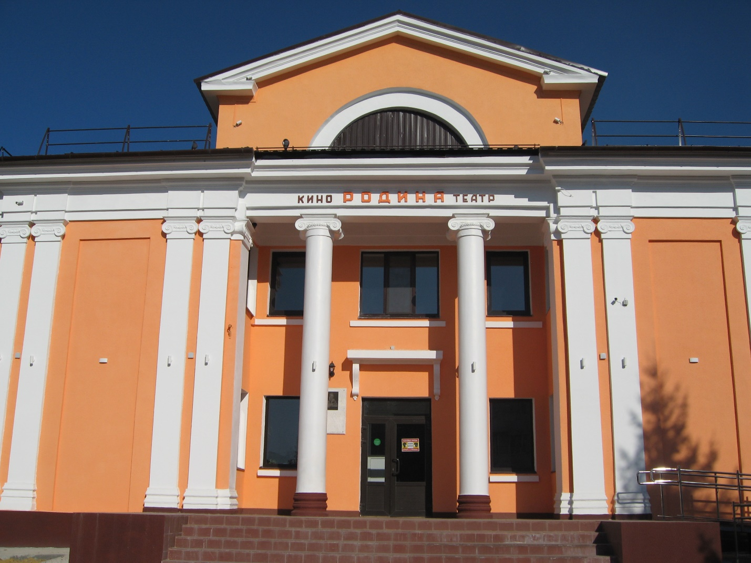

предусмотрено на 2024 год 170 915 584,65 руб., кассовые расходы составили 155 753 103,25 руб. (91,1 % от уточненного плана), что составляет 14,1 процентов расходов местного бюджета, в том числе:

на реализацию федерального проекта «Творческие люди» в сумме 102 040,82 руб.;

на расходы в рамках реализации мероприятий государственной программы Саратовской области «Культура Саратовской области» в сумме 1 630 078,46 руб.;

на расходы в рамках реализации мероприятий государственной программы «Увековечивание памяти погибших при защите Отечества на 2019-2024 годы» в сумме 386 365,37 руб.;

-на расходы по решению вопросов местного значения в сумме 153 634 618,60 руб..

За счет средств бюджетов других уровней израсходовано 81 985 284,65 руб., за счет средств местного бюджета 73 767 818,60 руб.

Просроченной задолженности нет.

|  |  |  |  |
| --- | --- | --- | --- |
| Объем расходов местного бюджета Аткарского МР на культуру и кинематографию в расчете на 1 жителя | рублей |  | План – 5151,6  Факт – 4695,5 |
| Средний размер заработной платы работников муниципальных учреждений культуры и искусства | рублей |  | План – 42026  Факт – 42060,8 |

**Раздел 1000 «Социальная политика»**

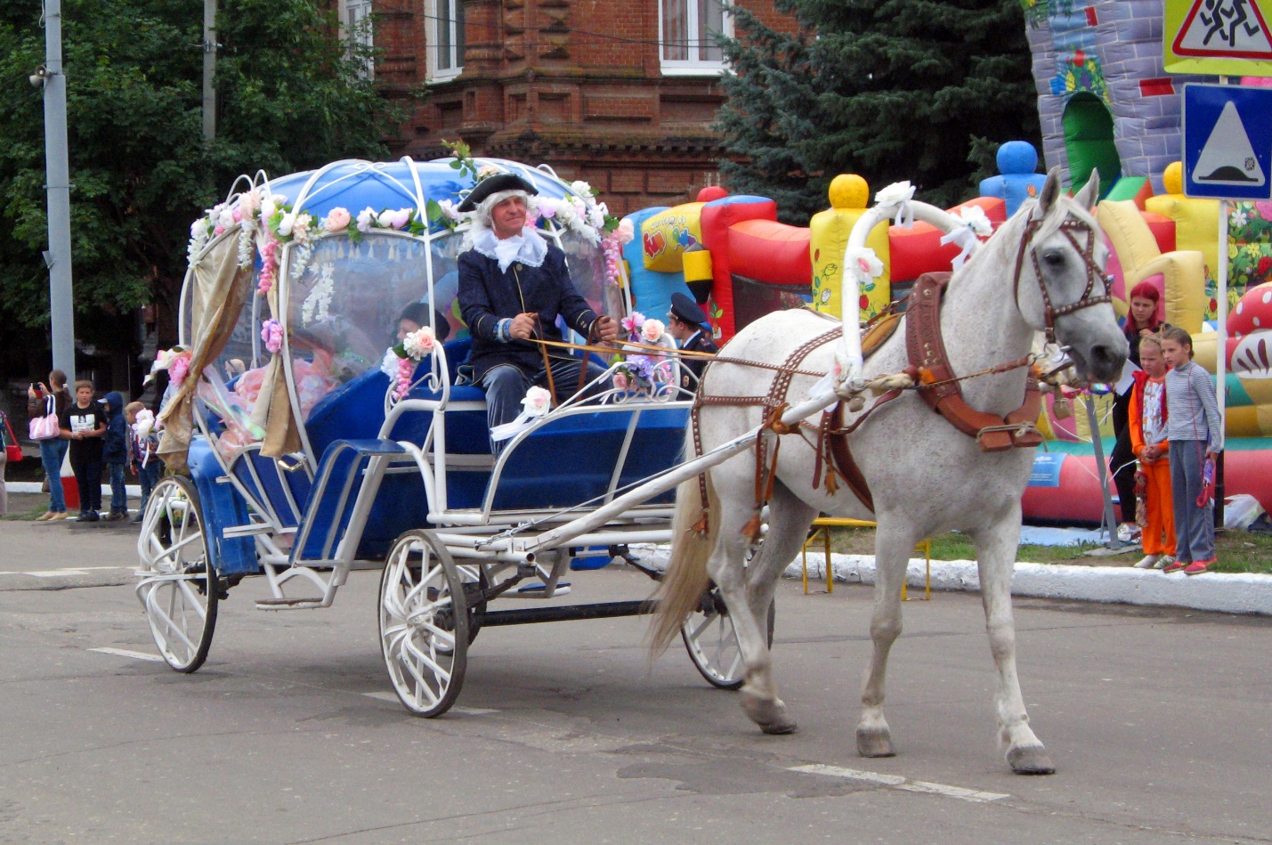

в 2024 году предусмотрено 13 387 600,00 руб., кассовые расходы составили 11 176 248,93 руб. (83,5% от уточненного плана), что составляет 1,0 процента расходов местного бюджета, в том числе:

-на реализацию мероприятий муниципальной программы «Социальная политика Аткарского муниципального района» в сумме 7 615 735,83 руб.;

-на предоставление компенсации части родительской платы за содержание ребенка в государственных и муниципальных образовательных организациях, реализующих основную программу дошкольного образования в сумме 2 931 800,00 руб.;

- на компенсацию стоимости горячего питания родителям (законным представителям) обучающихся по образовательным программам начального общего образования на дому детей-инвалидов и детей, нуждающихся в длительном лечении, которые по состоянию здоровья временно или постоянно не могут посещать общеобразовательные организации в сумме 9 819,10 руб.;

- обеспечение бесплатным двухразовым питанием обучающихся с ограниченными возможностями здоровья, в том числе замены бесплатного двухразового питания денежной компенсацией в общеобразовательных организациях в сумме 618 894,00руб.

Просроченной задолженности нет.

|  |  |  |
| --- | --- | --- |
| Объем расходов местного бюджета Аткарского МР на социальную политику в расчете на 1 жителя | рублей | План – 403,5  Факт – 336,9 |

**Раздел 1100 «Физическая культура и спорт»**

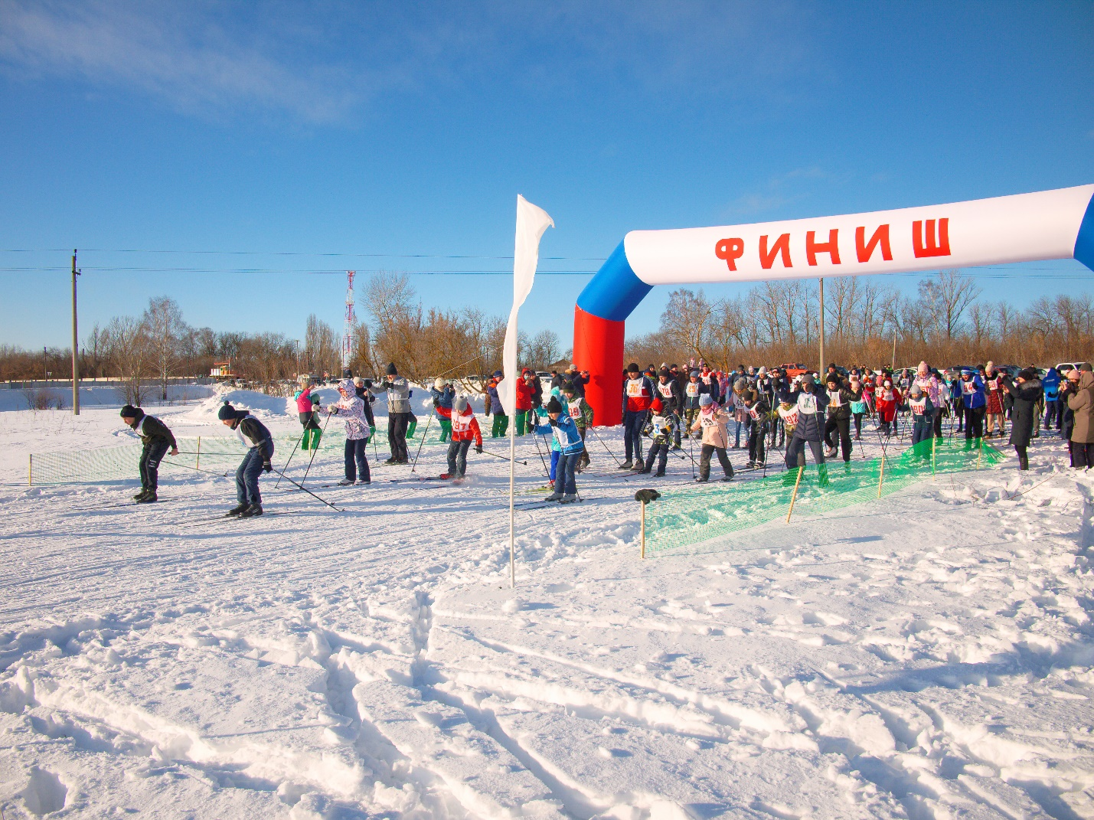

в 2024 году предусмотрено 15 989 400,00 руб., кассовые расходы составили 11 588 961,27 руб. (72,5% от уточненного плана), что составляет 1,1% расходов местного бюджета.

По подразделу 1102 «Массовый спорт» производились расходы в сумме 208 963,00 руб., были направлены на реализацию муниципальных программ по проведению физкультурно-массовых и спортивных мероприятий, а также по созданию малых спортивных площадок;

По подразделу 1103 «Спорт высших достижений» производились расходы в сумме 11 379 998,27 руб., были направлены на содержание МАУ ДО «Спортивная школа г. Аткарска Саратовской области»

Просроченной задолженности нет.

|  |  |  |
| --- | --- | --- |
| Объем расходов местного бюджета Аткарского МР на физическую культуру и спорт в расчете на 1 жителя | рублей | План – 481,9  Факт – 349,3 |
| Количество спортивных сооружений на 10 тыс. человек населения | единиц | План – 66  Факт – 66 |
| Доля населения, систематически занимающегося физической культурой и спортом, в общей численности населения | % | План – 51,0  Факт –51,0 |

**Раздел 1200 «Средства массовой информации»**

предусмотрено 2 950 500,0 руб., кассовые расходы составили 2 352 309,41 руб. (79,7% от уточненного плана), что составляет 0,2% расходов местного бюджета.

Средства были израсходованы на возмещение затрат по размещению в МП «Редакция газеты «Аткарская газета» официальных информационных материалов и правовых актов органов местного самоуправления Аткарского муниципального района.

**Раздел 1400 «Межбюджетные трансферты»**

предусмотрено 47 788 269,00 руб., кассовые расходы составили 46 386 459,87,00 руб. (97,1% от уточненного плана), что составляет 4,2% расходов местного бюджета.

По подразделу 1401 «Дотации на выравнивание бюджетной обеспеченности субъектов Российской Федерации и муниципальных образований» средства освоены в полном объеме в сумме 2933 300,00руб.;

По подразделу 1403 «Прочие межбюджетные трансферты общего характера» планировались средства в сумме 44 854 969,00 руб., кассовые расходы составили 43 453 159,87 руб. (96,9% от уточненного плана). Средства осваивались согласно фактическим расходам.

Муниципальный долг по состоянию на 01 января 2025 года составляет 0,0 руб., что не превышает установленный решением «О бюджете Аткарского муниципального района на 2024 год и плановый период 2025 и 2026 годов» верхний предел муниципального долга. За 2024 год администрация Аткарского муниципального района новых заимствований не осуществляла. Муниципальные гарантии в 2024 году не выдавалась. В составе муниципального долга на 1 января 2025 года муниципальные гарантии отсутствуют.

**Сведения об объеме муниципального долга по состоянию на начало и на конец 2024 года:**

|  |  |  |  |  |  |
| --- | --- | --- | --- | --- | --- |
| **Наименование** | **Исполнено  на 01.01.2024** | **Исполнено  на 01.04.2024** | **Исполнено  на 01.07.2024** | **Исполнено  на 01.10.2024** | **Исполнено  на 01.01.2025** |
|
| 1 | 2 | 3 | 4 | 5 | 6 |
| **Объем долга муниципального образования субъекта РФ** | **0,0** | **0,0** | **0,0** | **0,0** | 0,0 |
| Долговые обязательства по видам: |  |  |  |  |  |
| – Бюджетные кредиты, привлеченные от  других бюджетов бюджетной системы  Российской Федерации | 0,0 | 0,0 | 0,0 | 0,0 | 0,0 |
| – Кредиты, полученные от кредитных организаций | 0,0 | 0,0 | 0,0 | 0,0 | 0,0 |
| – Ценные бумаги | 0,0 | 0,0 | 0,0 | 0,0 | 0,0 |
| – Муниципальные гарантии | **0,0** | **0,0** | **0,0** | **0,0** | 0,0 |
| – Иные долговые обязательства |  |  |  |  |  |

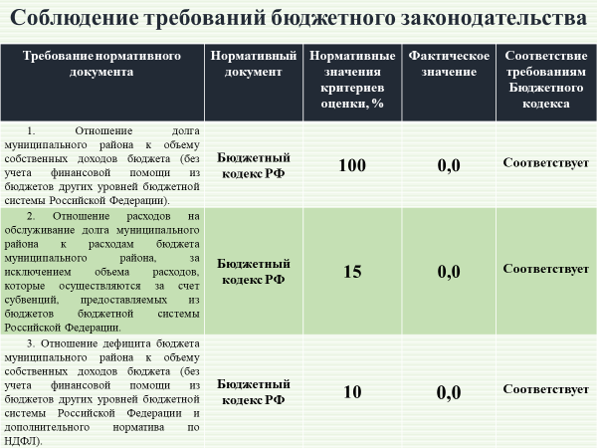

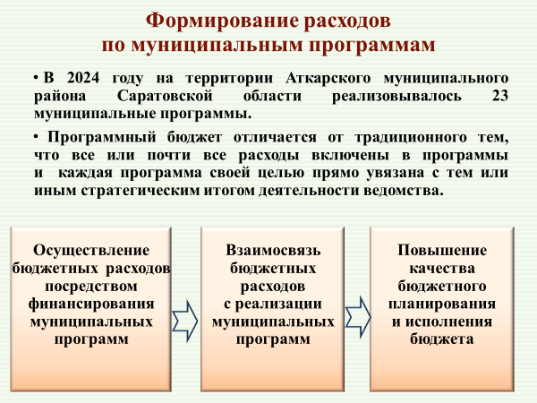

**Сведения о реализованных в отчетном 2024 году муниципальных программах и достигнутых показателях в увязке с объемами бюджетных расходов, направленных на их достижение :**

|  |  |  |  |
| --- | --- | --- | --- |
| **№**  **п/п** | **Наименование программы** | **Расход за 2024г., тыс. руб.** | **Оценка эффективности реализации программы за 2024 год**  **(проведенные мероприятия), тыс. руб.** |
| 1. | «Формирование и проведение государственного кадастрового учета земельных участков и объектов муниципальной собственности Аткарского муниципального района» | 895,0 | По первому мероприятию:  - проведено изготовление тех. плана по адресу ул. Советская, д.102 (подвал) – 5500 руб.  - технический план по газопроводу в д. Ершовка по адресу: Аткарский район, от ГРС до ГРП с. Ершовка – 44297 руб.  - с. Озерное, ул. Ленина, д.38/2 (аптека) технический план – 18500,00 руб.  - г. Аткарск, ул. Советская, 102, ком.3А, 4А (оценка) – 14000,00 руб.  По второму мероприятию:  - с. Белгаза, ул. Центральная, 53 (клуб), с. Озерное, ул. Ленина, д.38/2 (аптека) – 21080,00 руб.  По третьему мероприятию:  - Формирование и проведение кадастровых работ земельных участков – 41120,00 руб.  По четвертому мероприятию:  - . Проведение комплексных кадастровых работ на территории Аткарского МР – 709493,50 руб.  По пятому мероприятию:  - Формирование и проведение кадастровых работ ЗУ для передачи бесплатно военнослужащим 41120,00 руб. |
| 2 | «Развитие муниципальной службы в Аткарском муниципальном районе» | 50,0 | Проведено обучение 6 сотрудников.  Освоение средств составляет 100%. |
| 3 | «Противодействие коррупции в Аткарском муниципальном районе Саратовской области» | 7,0 | В рамках данной программы размещен информационный баннер.  Освоение средств составляет 100%. |
| 4 | «Информационное обеспечение деятельности органов местного самоуправления Аткарского муниципального района» | 2352,3 | Проведено опубликование нормативных правовых актов органов государственной власти области в газете и на интернет сайте с целью увеличение уровня информированности жителей района о социально-экономическом развитии района. |
| 5 | «Профилактика правонарушений, противодействие терроризму и экстремизму, незаконному обороту наркотических средств и усиление борьбы с преступностью на территории Аткарского муниципального района» | 33,1 | В рамках реализации данной программы приобретено SSD-диски для ПК ОМВД (на сумму 13,3тыс.руб.), а также плакаты антитеррористической и антинаркотической направленности (20,0тыс.руб.).  Закупки проводились через электронный магазин, по итогам 2024г. – экономия составила 6,9 тыс.руб. |
| 6 | «Развитие физической культуры, спорта и туризма Аткарского муниципального района» | 11589.0 | Проведены районные физкультурно-массовые и спортивные мероприятия с участием школьников и взрослого населения; соревнования с участием команд г. Аткарска и Аткарского района в областных соревнованиях. Проведены турниры по боксу, тхэквондо, каратэ.  Осуществлена закупка спортивного инвентаря (баскетбольные мячи). Проведено мероприятие «Аткарская лыжня – 2024», «Аткарский легкоатлетический марафон». Осуществляются выплаты на ТЭРы и заработную плату тренерам Спортивной школы. |
| 7. | «Молодежь Аткарского муниципального района» | 354.2 | В рамках данной программы были проведены: конкурс «Учитель года»; Участие выпускников на городском выпускном балу; Военно-спортивная игра «Зарница»; муниципальные и региональные этапы всероссийской олимпиады школьников; учебные сборы; проведение мероприятия «Свеча памяти»; выездное мероприятие «Слет Юнной России». |
| 8 | «Развитие культуры  на территории Аткарского муниципального района Саратовской области» | 153786.0 | В рамках муниципальной программы были проведены следующие мероприятия:  - проведены мероприятия, посвященные государственным праздникам, значимым событиям общества, российской культуры и развитию культурного сотрудничества;  - проведены мероприятия в рамках библиотечного обслуживания и кинопоказа;  - выплата заработной платы сотрудникам;  - произведена закупка микшера в РКЦ (группа «Рок-Фестиваль»);  - приобретены стойки для светового оборудования;  - изготовлены таблички с QR-кодом на объекты архитектуры, подставки под флаги на «Классную улицу», приобретены новые флаги;  - установлены информационные стенды в городском парке;  - изготовлены и установлены таблички с надписью 1 Мая и 9 Мая;  - приобретена уличная лазерная подсветка;  - обновлена Доска Почета;  - приобретен спортивный батут в парк;  - в городском парке установлен современный туалетный модуль;  - произведена замена котлов и дымоходов в 4 сельских домах культуры  - произведен ремонт кровли сельских домов культуры в с.Озерное; в с.Кочетовка.  - приобретены стройматериалы для проведения ремонтных работ сцены и амфитеатра;  - проведено благоустройство территории братской могилы на Мичуринском кладбище;  - проведено пополнение книжного фонда;  - разработка ПСД по РКЦ, прохождение экспертизы,  - проведена разработка ПСД ДК в с.Барановка;  - разработка ПСД по модельной библиотеке, независимая оценка. |
| 9. | «Развитие малого и среднего предпринимательства в Аткарском районе» | 0,0 | Производится размещение информации в СМИ, на сайте администрации, оказание содействия субъектам малого и среднего предпринимательства по формированию пакета документов для участия в конкурсах. Освоение средств не производилось. |
| 10. | «Административно-хозяйственное и бухгалтерское обслуживание органов местного самоуправления и муниципальных учреждений Аткарского муниципального района» | 42574.3 | В ходе реализации программы выполнены проекты и мероприятия по повышению качества бухгалтерского обслуживания муниципальных учреждений, а также обеспечение деятельности учреждений по административно-хозяйственному обслуживанию (производится транспортное обслуживание, технический осмотр и ремонт автомобилей, осуществляется текущий ремонт зданий, производится оплата труда обслуживающего персонала). |
| 11 | «Энергосбережение и повышение энергетической эффективности Аткарского муниципального района» | 2910.3 | В рамках реализации данной программы проведено заключение договора на технологическое присоединение по РКЦ ДК в с.Барановка, изготовлена ПСД по СОШ №10 в с.Сазоново, проведены геодезические работы по СОШ №6 в с.Языковка, СОШ №10 в с.Сазоново. |
| 12 | «Дорожная деятельность в отношении автомобильных дорог общего пользования местного значения в границах Аткарского муниципального района» | 54014.5 | В рамках реализации данной программы проводится содержание автомобильных дорог, грейдирование, срезка кустов, в зимний период проводилась чистка снега.  Приобретен комплект балансиров на грейдер, коммунальная дорожная машина (КМД). На областные средства и софинансирование местного бюджета приобретено 2 трактора. |
| 13 | «Осуществление деятельности по накоплению и транспортированию твердых коммунальных отходов на территории Аткарского муниципального района» | 229,8 | Осуществлена закупка контейнеров для сбора мусора (приобретено 15 мус.баков). |
| 14 | «Разработка документов территориального планирования и градостроительного зонирования Аткарского муниципального района» | 56.8 | Проведена разработка документов территориального планирования и градостроительного зонирования Аткарского муниципального района. |
| 15 | «Охрана окружающей среды в Аткарском муниципальном районе» | 1277.0 | Мероприятия запланированные в программе выполнены в полном объеме. Произведена частичная оплата. Полностью оплата работ будет произведена в 2025 году. |
| 16 | «Развитие образования Аткарского муниципального района» | 713555.5 | Проведены мероприятия направленные на развитие системы общего образования; выплата родителям компенсации (615 родителей на сумму 2,4 млн.руб. за 9 месяцев 2024года); проведение текущего ремонта объектов в рамках проекта «Развитие образования в Саратовской области» (проведен ремонт 8 образовательных учреждений, 3 спортивных залов, ремонт и оснащение оборудованием 2 музеев); на ежемесячное вознаграждение за классное руководство; на организацию бесплатного горячего питания; приобретен комплект для ОГЭ/ЕГЭ, проектор, микроскоп, модель человека в рамках проекта «Современная школа». В рамках проекта «ЦОС» приобретено ноутбуки, МФУ, мыши компьютерные, веб-камеры, интерактивные панели. |
| 17 | «Организация летнего отдыха, оздоровления и занятости детей и подростков Аткарского муниципального района» | 2717,6 | Проведены мероприятия по организации летнего отдыха детей (оздоровительный отдых 324 детей в загородном лагере З.Космодемьянской), организация отдыха детей на базе образовательных организаций (организовано 13 площадок на базе 7 СОШ, задействовано 450 детей). Произведена организация временной трудовой занятости подростков (задействовано 194ребенка). |
| 18 | «Предупреждение заболеваемости геморрагической лихорадкой с почечным синдромом на территории Аткарского муниципального района» | 37,0 | Проведен комплекс дератизационных мероприятий против мышевидных грызунов на прилегающей к природному очагу ГЛПС территории (неблагоприятные по ГЛПС населенные пункты, расположенные рядом с реками). |
| 19 | «Социальная политика Аткарского муниципального района» | 7615,7 | В рамках данной программы производятся ежемесячные денежные выплаты на оплату жилых помещений, отопления (топлива), электроэнергии медицинским работникам, перешедшим на пенсию непосредственно по окончанию работы в организациях здравоохранения и проживающим в сельской местности, рабочих поселков (поселков городского типа Аткарского МР СО) и доплата к пенсии муниципальным служащим. |
| 20 | «Укрепление общественного здоровья на территории Аткарского муниципального района Саратовской области» | 0,00 | Программа выполняется без финансирования.  Проводится информационно-разъяснительная работа в СМИ, на совещаниях. |
| 21 | «Профилактика правонарушений и преступлений среди несовершеннолетних и в отношении несовершеннолетних в Аткарском муниципальном районе» | 41,7 | В рамках программы организована поездка 12 детей из семей СОП и малообеспеченных семей в цирк. Изготовление печатной продукции- 500 буклетов различной тематической направленности. |
| 22 | «Предупреждение и ликвидация чрезвычайных ситуаций на территории Аткарского МР» | 65,0 | В целях предупреждения и ликвидации чрезвычайных ситуаций, связанных с паводком была организована работа лодочной переправы на территории с. Земляные Хутора. |
| 23 | «Организация и осуществление мероприятий по мобилизационной подготовке на территории Аткарского муниципального района» | 87,5 | Проведена аттестация объекта «АС». |
|  |  | **87,5** |  |

**Сведения о выполнении обязательств по финансированию социально-значимых проектов за счет районного бюджета за 2024 год:**

**1.** В рамках выполнения программы **«Формирование и проведение государственного кадастрового учета земельных участков и объектов муниципальной собственности Аткарского муниципального района»:**

- проведено изготовление тех. плана по адресу ул. Советская, д.102 (подвал);

- технический план по газопроводу в д. Ершовка по адресу: Аткарский район, от ГРС до ГРП с. Ершовка;

- с. Озерное, ул. Ленина, д.38/2 (аптека) технический план;

- г. Аткарск, ул. Советская, 102, ком.3А, 4А (оценка);

- с. Белгаза, ул. Центральная, 53 (клуб), с. Озерное, ул. Ленина, д.38/2 (аптека);

- Формирование и проведение кадастровых работ земельных участков;

- Проведение комплексных кадастровых работ на территории Аткарского МР;

- Формирование и проведение кадастровых работ ЗУ для передачи бесплатно военнослужащим.

**2.** В рамках программы **«Дорожная деятельность в отношении автомобильных дорог общего пользования местного значения в границах Аткарского муниципального района»** проведен ремонт автомобильных дорог, грейдирование дорог, срезка кустов, в зимний период проводилась чистка снега, установка дорожных знаков. Приобретен комплект балансиров на грейдер, коммунальная дорожная машина (КМД). На областные средства и софинансирование местного бюджета приобретено 2 трактора.

**3.** По программе **«Энергосбережение и повышение энергетической эффективности Аткарского муниципального района»** проведены заключение договора на технологическое присоединение по РКЦ ДК в с.Барановка, изготовлена ПСД по СОШ №10 в с.Сазоново, проведены геодезические работы по СОШ №6 в с.Языковка, СОШ №10 в с.Сазоново.

**4.** В рамках программы **«Развитие образования Аткарского муниципального района»** проведены мероприятия, направленные на развитие системы общего образования; выплата родителям компенсации; проведение текущего ремонта объектов в рамках проекта «Развитие образования в Саратовской области» (проведен ремонт 8 образовательных учреждений, 3 спортивных залов, ремонт и оснащение оборудованием 2 музеев); на ежемесячное вознаграждение за классное руководство; на организацию бесплатного горячего питания; приобретен комплект для ОГЭ/ЕГЭ, проектор, микроскоп, модель человека в рамках проекта «Современная школа». В рамках проекта «ЦОС» приобретено ноутбуки, МФУ, мыши компьютерные, веб-камеры, интерактивные панели.

**5.** В рамках программы **«Организация летнего отдыха, оздоровления и занятости детей и подростков Аткарского муниципального района»** Проведены мероприятия по организации летнего отдыха детей (оздоровительный отдых 324 детей в загородном лагере З.Космодемьянской), организация отдыха детей на базе образовательных организаций (организовано 13 площадок на базе 7 СОШ, задействовано 450 детей). Произведена организация временной трудовой занятости подростков (задействовано 194ребенка).

**6.** В рамках программы **«Развитие культуры  на территории Аткарского муниципального района Саратовской области на 2023-2025 годы»** проведены следующие мероприятия:

- проведены мероприятия, посвященные государственным праздникам, значимым событиям общества, российской культуры и развитию культурного сотрудничества;

- проведены мероприятия в рамках библиотечного обслуживания и кинопоказа;

- выплата заработной платы сотрудникам;

- произведена закупка микшера в РКЦ (группа «Рок-Фестиваль»);

- приобретены стойки для светового оборудования;

- изготовлены таблички с QR-кодом на объекты архитектуры, подставки под флаги на «Классную улицу», приобретены новые флаги;

- установлены информационные стенды в городском парке;

- изготовлены и установлены таблички с надписью 1 Мая и 9 Мая;

- приобретена уличная лазерная подсветка;

- обновлена Доска Почета;

- приобретен спортивный батут в парк;

- в городском парке установлен современный туалетный модуль;

- произведена замена котлов и дымоходов в 4 сельских домах культуры

- произведен ремонт кровли сельских домов культуры в с.Озерное; в с.Кочетовка.

- приобретены стройматериалы для проведения ремонтных работ сцены и амфитеатра;

- проведено благоустройство территории братской могилы на Мичуринском кладбище;

- проведено пополнение книжного фонда;

- разработка ПСД по РКЦ, прохождение экспертизы,

- проведена разработка ПСД ДК в с.Барановка;

- разработка ПСД по модельной библиотеке, независимая оценка.

**Контактная информация для граждан:**

Администрация Аткарского муниципального района

Саратовской области

адрес: 412420, Саратовская область, г. Аткарск, ул. Советская, дом 64

телефон: 8 (84552) 3-32-22

email: [uprdel64@yandex.ru](mailto:uprdel64@yandex.ru)

график работы: понедельник-пятница с 8.00 до 17.00, обед с 13.00 до 14.00

Финансовое управление администрации Аткарского муниципального района

адрес: 412420, Саратовская область, г. Аткарск, ул. Советская, дом 64

телефон: 8 (84552) 3-23-32

email: [foatkarsk@yandex.ru](mailto:foatkarsk@yandex.ru).

график работы: понедельник-пятница с 8.00 до 17.00, обед с 13.00 до 14.00

Заместитель главы администрации - Начальник Финансового управления администрации Аткарского муниципального района

Жабоедова Марина Юрьевна